2007中考专题复习九 简单电路
一、选择题（选择一个正确答案，共15题，每题2分，计30分）
1．如图1所示的四个电路图中，与左边的实物图对应的是（ ）
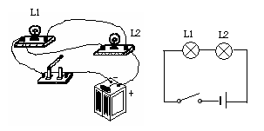
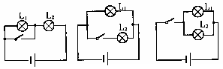

图1
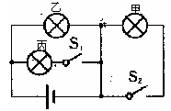
2．如图2所示的电路图中，开关S闭合后仅有L₂灯能亮的是图（ ）
图3
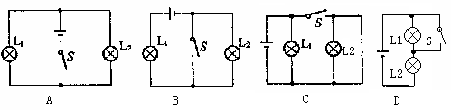
图2
3．如图3所示的电路中，甲、乙、丙是三只相同的小灯泡，则（ ）
A．S₁断开，S₂闭合时，丙灯不亮，甲、乙亮B．S₁、S₂都闭合时，甲、乙、丙都亮
C．S₁闭合、S₂断开时，甲不亮，乙、丙亮D．S₁、S₂都断开时，乙、丙不亮，甲亮
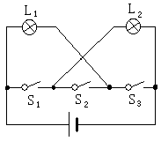4.如图4所示，要使灯L₁和L₄串联，则关于1、2、3、4四个接线的柱的连接，正确的是( )
A．只需连接1和2 B．只需连接2和3
C．只需连接3和4 D．只需连接1和3
5. 如图所示，为了使灯泡L₁与L₂串联接在电源上,下列做法中可行的是 ( )
A. 只闭合Ｓ₁ B. 只闭合Ｓ₂
C. 只闭合Ｓ₃ D. 只闭合Ｓ₁ 和Ｓ₃ 图4
6．如图5所示，两个灯泡始终完好，当开关S断开时，两个灯泡都发光，当开关S闭合时，可能出现的现象是[ ]
A、L₁不亮，L₂亮；B、L₁和L₂都亮；
C、L₂不亮，L₁亮；D、L₁和L₂都不亮。
7．一个学生使用电流表的时候，本应使用“－”和“３”两个接线柱，但误将“－”和“0.６”两个接线柱接入电路，而电流还是从“0.６”接线柱流进，从“－”接线柱流出，这样做的结果是：（ ）
Ａ. 电流表的指针转过的角度变小了 B. 电流表的指针不动
C. 电流表的指针转过的角度变大了，电流表可能损坏 Ｄ. 电流表的指针反向转动
8．教室里有4盏电灯，去掉其中任意一盏灯泡，另外三盏电灯都能继续发光，则这4盏灯：（ ）
A. 一定是串联。B. 一定是并联。 C. 可能是串联，也可能是并联。 D. 无法判断。
9．甲、乙两个办公室为了互相传呼方便，在两个办公室各装了一个电铃，要使两个办公室的任何一方按开关都能使对方的电铃发声，正确的电路图是（图6中的虚线表示房间的墙壁）（ ）
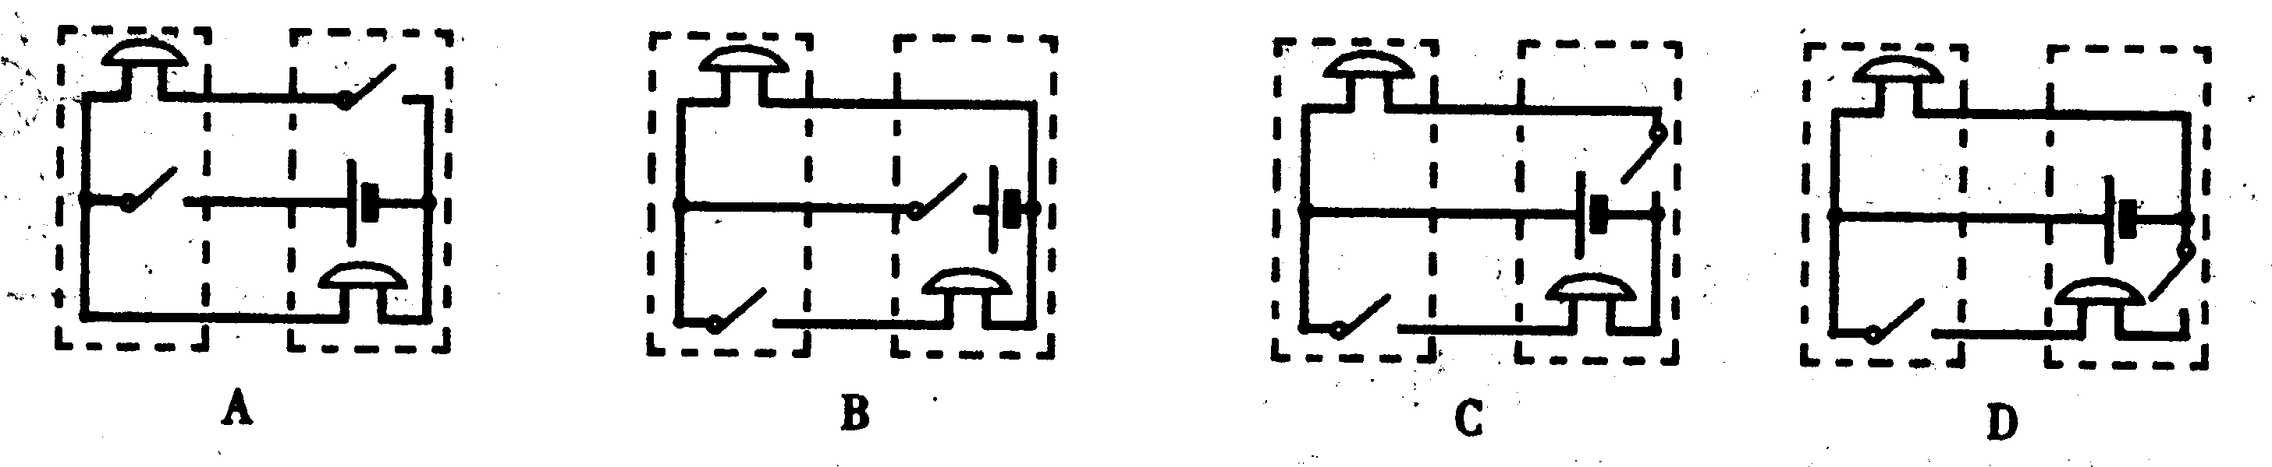
图6

10．如图7示，当开关S闭合时，关于三只测量电路中电流表示数，正确的是 （ ）
A、A₁表的示数最大 B、A₂表的示数最大。
C、A₃表的示数最大 D、三只都要被损坏。
11．如图8所示的电路中，三只不同灯泡，合上开关S后正常工作。三只电流表A₁、A₂、A₃的示数分别为I₁、I₂、I₃，则这三只电流表示数间的关系是（ ）
A．I₁=I₂+I₃ B．I₂=I₁—I₃ C．I₁>I₂>I₃ D．I₁<I₂<I₃
12．如图9所示，当开关S闭合后，灯L₁和L₂均正常发光，某时刻，两灯同时熄灭，电压表示数明显增大，出现这一现象的原因可能是（ ）
A．L₁发生短路 B．L₂发生短路 C．L₁的灯丝烧断 D．L₂的灯丝烧断
13．如图10所示的电路中，当S闭合后，电压表V₁示数为7V，V₂的示数为8V，若电源电压为12V，则灯L₂两端的电压为（ ）
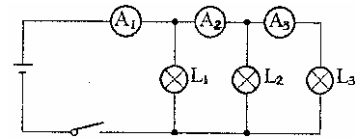
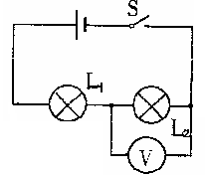
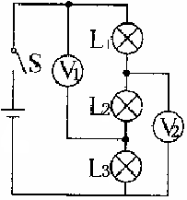
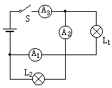
A．4V B．3V C．5V D．8V

图7 图8 图9 图10
14．某同学在进行实验时，按照如图11连接好电路。当S₁、S₂均闭合时，却发现仅有L₂发光。产生这一故障的原因是（ ）：
A. 电源两极跟电路接触不好。 B. 连接S₂的导线头松脱。
C. 连接L₁的导线头松脱。 D. 连接L₂的导线头松脱。
15．一根铜导线和一根镍铬合金线，它们的长短、粗细都相等。把它们串联到电路中则（ ） 图11
A．铜导线电流大 B．两根导线电流分别相等
C．铜导线电流小 D．镍铬导线通过电流小
二、填空题
16．小明同学在利用电流表测电流时，发现指针偏转到右边最大位置；小刚同学在做此实验时，发现指针向左边偏转，则小明出现这现象的原因是_________________________；小刚出现象这现象的原因是______________________________。
17．小明在家中调查家用电器的电流时发现他家的电饭锅煮饭时的电流为4.2_________；他手上带的电子表工作时的电流约为2μA，则电饭锅煮饭时的电流大约是电子表工作时电流的_________倍。
18．在图12-甲所示的电路中，合上开关S，电流表A₁、A₂的示数如图乙所示，则灯L₁中的电流为__________A，灯L₂中的电流为___________A。
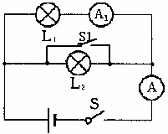
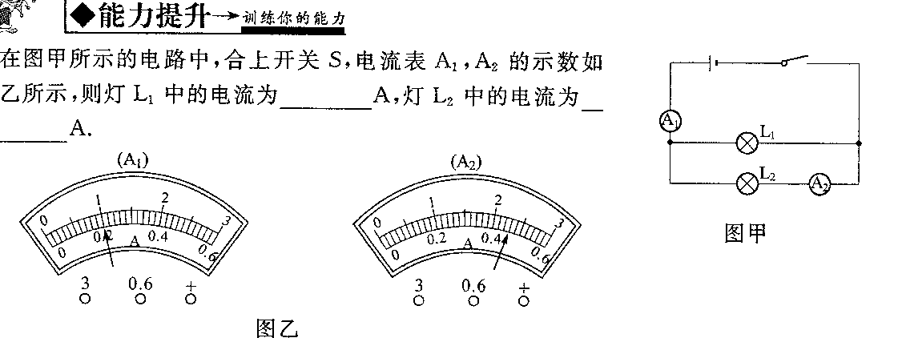
图13
图12

19．如图13示，开关S闭合，S₁断开时，电流表A₁的示数为0.2A，电流表A的示数为0.3A，则通过灯L₂的电流为______A，若开关S₁闭合，则电流表__________可能会烧坏。
20．如图14，在甲图中，当开关S闭合时，电流表A₁的示数为0.6A，电流表A₂的示数为0.4A，则灯L₁中通过的电流为 A，L₂通过的电流为 A；在乙图中，当开关S闭合时，通过灯L₁、L₂、L₃的电流分别是0.25 A、0.4 A、0.5 A，则电流表A的示数为 A。
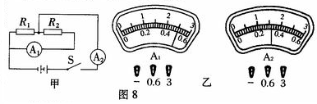
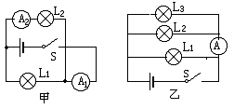
图15
图14
21．某同学在做“用电流表测电流”的实验中，所用电路如图15-甲所示，按电路图正确连接电路并接通开关S后，电流表A₁、A₂的计数如图乙，则A₁读数是_____A；A₂的读数是_____A。
22．如图16所示，电源电压是5V且不变，S闭合后电压表示数为3V，则灯L₁两端的电压为_________V；灯L₂两端的电压为___________V.
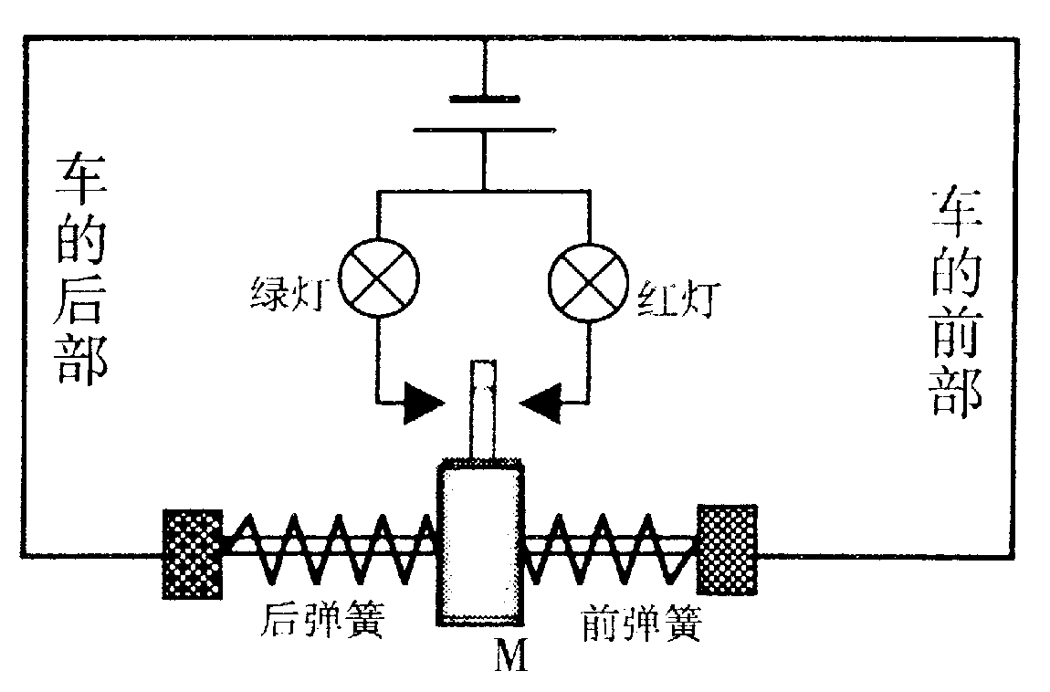
23．有一仪器中的电路如图17所示，其中带金属细杆的金属滑块M与两侧金属弹簧相连接并接入电路中，金属块M与弹簧套在光滑绝缘水平细杆上。现将该仪器固定在一辆汽车上，当汽车启动时， 亮（选填“红灯”或“绿灯”）；当汽车急刹车时， 亮（选填“红灯”或“绿灯”）。
图17
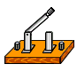
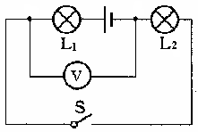
图18
图16

三、作图与简答题
24．如图18示，小明同学在研究电路时，在实验室的桌上有两个灯泡和一个开关，它们的连接电路在桌面上无法看到，他试了一下，闭合开关时两灯泡均亮，断开开关时，两灯泡均熄灭，他想知道这两个小灯泡究竟是串联还是并联连接？能能否帮他做出判断。

25．如图19示，按要求画好电路图,再根据电路图,在右边连接出对应的实物图.电路要求：
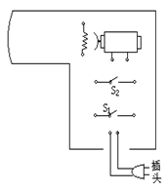
(1) L₁与L₂组成并联电路, (2) S₁控制L₁, S₂同时控制L₁与L₂;
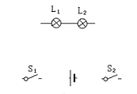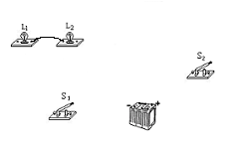

图19 图20
26．图20是一个理发用电吹风的实物简图，其中当开关S₁闭合时，电吹风吹冷风，只有电动机工作，电热器（电阻）不工作；当S₂也同时合上时吹热风，此时电动机工作，电热器也工作．请你以笔代线把未画好的部分图补充完整．
27．如图21示，某同学设计一个楼梯电灯的电路，要求闭合或断开S₁或S₂都可控制电灯。由于该同学忘记了连导线，请你在图上将电路连接好（用笔作线当导线）
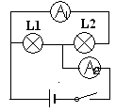
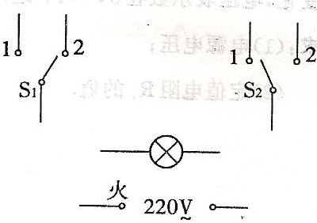
图22

图21
四、实验与探究题
28．如图22示，某同学利用电流表研究电路中电流的关系，结果闭合开关，发现电流表的指针都能偏转，并且位置相同，他仔细检查两个电流表，都完好，你知道其中的原因吗？

29．甲、乙两位同学在探究串联和并联电路中电流的规律时，看到实验桌上的器材有：学生电源一个，开关一个，小灯泡一个，弹簧测力计一个，导线若干，他们交流后决定：
①由甲同学向老师报告，要求增加的元件是__________，同时撤掉_________换取__________。
②甲同学率先探究串联电路中的电流规律，刚接好最后一根导线，表的指针迅速达到最右端，乙同学立即切断电源，经检查发现在连接电路时没有将______________；也没有____________________。
③甲同学注意了上述问题，同时又调节了电源后，将电流表接在串联电路中，闭合开关发现表的指针向左偏转，乙同学发现了问题的原因是__________________；调整后再次闭合开关发现只有一个小灯泡发光，电流表有读数，原因可能是______________________。
④在乙同学的协助下，甲同学终于完成了探究串联电路电流规律的正确连接，甲同学读取电流表的示数后，感觉比其它实验小组的读数大一些，于是他断开开关又仔细观察发现电流表还有0．04A的读数，这时才意识到使用电流表之前还必须将__________________。
⑤乙同学接着探究并联电路中电流的规律，正确选择量程后，刚闭合开关电流表的指针也迅速达到最右端，并且两灯泡都不亮，甲同学立即切断电源，经检查发现的问题是_____________________。
⑥故障排除后，乙同学很快完成了实验，并总结出并联电路中干路电流I_{总}与支路电流I₁及I₂的关系是_______________________________。
⑦甲同学按乙的方法重复了一遍，由于时间紧张，只测了干路电流和通过灯泡的电流，没有认真读数就整理了器材，只记得两次电流表指针偏转到的位置一样，都是12个小格，乙同学灵机一动帮助甲同学算出了通过灯泡的电流是_________A，通过灯泡的电流是_________A。
五、计算题
30、小名同学在物理实验室进行如图23所示的探究性实验。他在实验中进行一切正常（操作正确，各电路元件完好），各电表的示数如图23—甲、乙、丙所示（在实验中小名用了两节干电池串联作为电源）。
（1）通过灯L₁、L₂的电流大小分别为多大？通过计算并说明理由。
（2）灯L₁、L₂两端的电压和电源电压为多少？
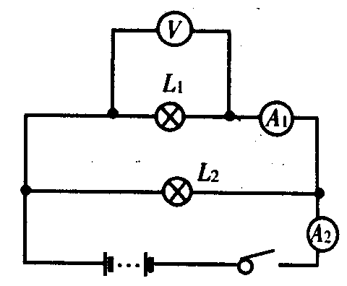
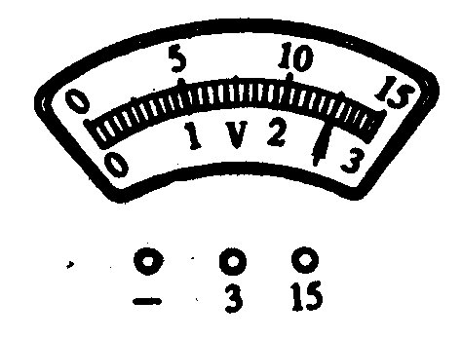
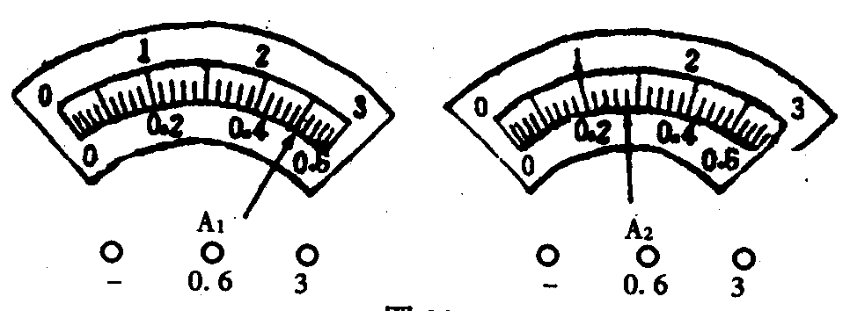

图23 甲 乙 丙

